Název a číslo materiálu
VY_32_INOVACE_01-23

Základní operace v MS Excel II

Ročník: | 9.
Vzdělávací oblast: | Informační a komunikační technologie
Vzdělávací obor: | Informatika
Tematický okruh: | Tabulkový procesor
Téma: | Základy práce v MS Excel
Jméno autora: | Mgr. Petr Chvojka
Vytvořeno dne: | 26.1.2011
Metodický popis,  (anotace): | Metodický materiál vytvořený pro žáky na podporu výkladu – nahrazuje sešit a učebnici, žák jej může opakovaně použít jako návod při práci dle své potřeby. Materiál je též žákům volně dostupný po přihlášení ke službě WindowsLive@Edu.

Základy práce v Excelu II

Ohraničení a formátování tabulky
- Ohraničení tabulky je nejlepší provádět, až když je tabulka hotová.
- Vybereme (označíme) oblast buněk, se kterou chceme pracovat
- Na kartě Domů klikneme na tlačítko Ohraničení.
1. Vybereme oblast buněk s tabulkou
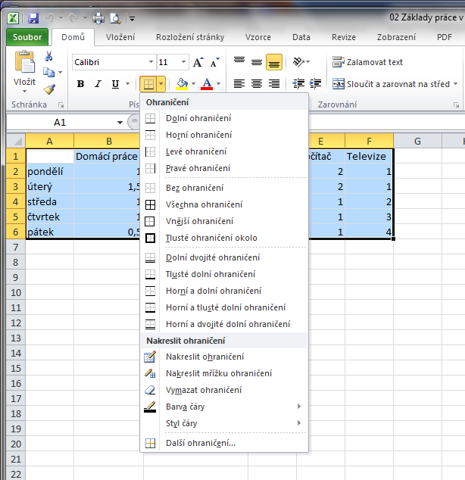
4. Vybereme např. volbu Tlusté ohraničení okolo
3. Vybereme např. volbu Všechna ohraničení
2. Rozbalíme nabídku tlačítka Ohraničení

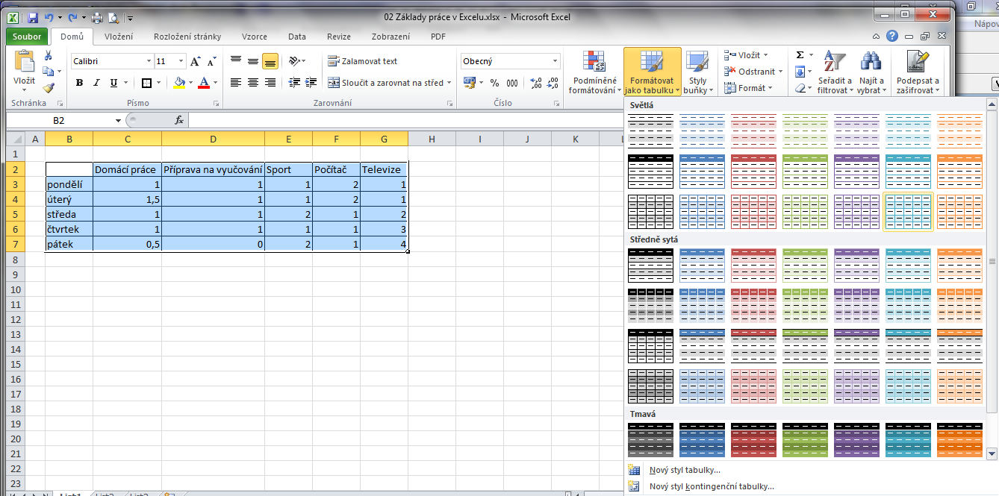
6. Vybereme např. volbu Styl tabulky 6 středně sytá
5. Pomocí tlačítka Formátovat jako tabulku můžeme ještě tabulku jednoduše barevně zvýraznit

Sloupec1 | Domácí práce | Příprava na vyučování | Sport | Počítač | Televize
pondělí | 1 | 1 | 1 | 2 | 1
úterý | 1,5 | 1 | 1 | 2 | 1
středa | 1 | 1 | 2 | 1 | 2
čtvrtek | 1 | 1 | 1 | 1 | 3
pátek | 0,5 | 0 | 2 | 1 | 4

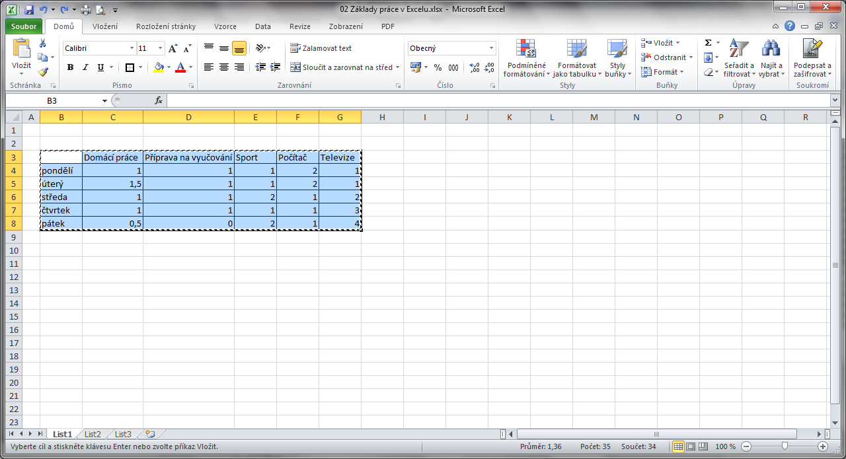

Práce se schránkou v Excelu
  - Obecné zásady:
- 1. Nejprve označíme oblast, kterou chceme kopírovat.
- 2. Kopírování označené oblasti (obrázků…) do schránky - Ctrl + C.
- 3. Nastavíme kurzor na místo, kam chceme tabulku vložit.
- 4. Vložíme obsah schránky na vybrané místo - Ctrl + V.

POZOR!
Po kopírování označené oblasti do schránky (Ctrl + C) se tato oblast označí „běhající“ čárkovanou čárou.
Pokud mezi kopírováním do schránky a vložením stiskneme jakoukoliv klávesu, označení zmizí a data ze schránky budou smazána.

Vložení JINAK
Data můžeme ze schránky vložit i jiným způsobem, než jako prostou kopii označené oblasti.

- Po označení oblasti a zkopírování do schránky klikneme pravým tlačítkem myši na místo, kam chceme tabulku vložit.

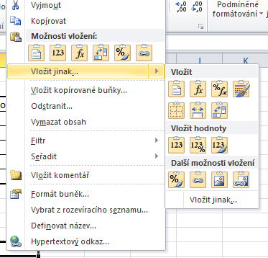

2. Vybereme volbu Vložit jinak
3. Vybereme buď přímo z nabídky

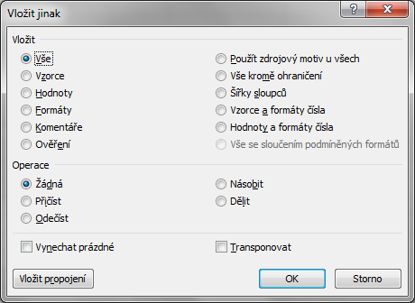
Vloží data včetně vzorců a formátu čísel
Převede vzorce na hodnoty, zachová formát čísla
Vloží data a nastavenou šířku sloupců
5. Zde vybereme požadovaný způsob vložení
4. Nebo otevřeme okno Vložit jinak

Použitá literatura:
KOVÁŘOVÁ, Libuše. Informatika pro základní školy: 3. Vyd. 2. Kralice na Hané: Computer Media, 2009, 88 s. ISBN 978-80-7402-017-9 (DíL 3 : BROž.) :.

